Мұғалім туралы ақпарат
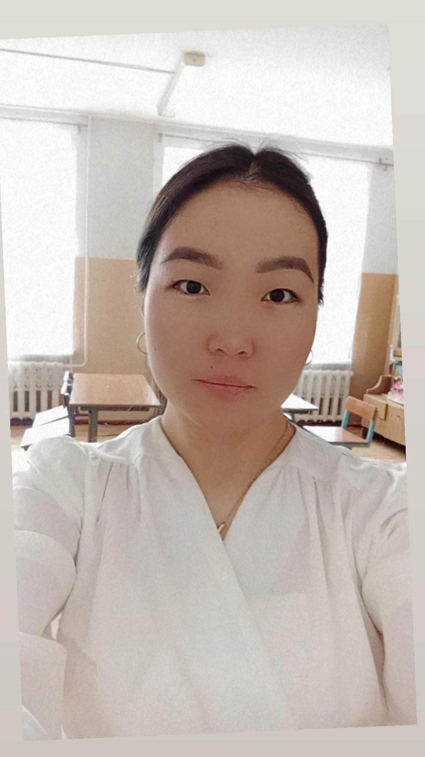

Аты – жөні : | Ахылбек Айгерим
Туған күні: | 15.11.2002
Отбасылық жағдайы: | тұрмыс құрмаған
Білімі: | 2018-2022 оқу жылы  «Жоғарғы қазақ гуманитарлық - техникалық колледж»  Бастауыш білім беру мамандығы
Мамандығы: | Бастауыш сынып мұғалімі
Жұмысы | 2022 жылдың қыркүйек айынан -қараша айына дейін Біржан сал ауданы Ақтас ауылының бастауыш мектебінде бала күтіміне байланысты демалысқа шыққан мұғалім орнына уақытша жұмыс жасадым
Телефон: | 87770408219
Электрондық пошта | Aigerim15.11.02@gmail.com

